МИНИСТЕРСТВО НАУКИ И ВЫСШЕГО ОБРАЗОВАНИЯ РОССИЙСКОЙ ФЕДЕРАЦИИ
федеральное государственное бюджетное образовательное учреждение
высшего образования
«РОССИЙСКИЙ ЭКОНОМИЧЕСКИЙ УНИВЕРСИТЕТ ИМЕНИ Г. В.ПЛЕХАНОВА»
ВОРОНЕЖСКИЙ ФИЛИАЛ
КОЛЛЕДЖ

Отчет
по практической работе №5
МДК: «Технология разработки и защиты баз данных»
На тему «Введение в SQL. Сложные запросы»

Коптевой Алины Алексеевны
студентки 3 курса группы CИд-023
по специальности 09.02.07 Информационные системы и программирование
форма обучения: очная

Выполнила: Коптева А.А.
Проверила: Назарова О.И.
Дата: 12.03.2026
Оценка:

2026 г.
1. Общая характеристика предметной области
Управляющая компания ЖКХ «Солнышко» занимается обслуживанием многоквартирных жилых домов, обеспечивая управление жилым фондом, техническое обслуживание инженерных систем и взаимодействие с жильцами. Основные задачи компании включают учет платежей, прием и обработку заявок от жильцов, организацию аварийных работ и формирование отчетности для руководства и контролирующих органов.
Для повышения эффективности работы планируется внедрение интегрированной информационной системы «Солнышко.ру», которая объединяет функции работы аварийно-диспетчерской службы, бухгалтерского учета и взаимодействия с жильцами через личный кабинет.
Система позволяет автоматизировать следующие процессы:
- регистрацию и обработку заявок от жильцов;
- назначение аварийных бригад для устранения неисправностей;
- контроль времени выезда и прибытия бригады;
- формирование актов выполненных работ;
- передачу данных в бухгалтерскую систему;
- просмотр начислений и платежей жильцами;
- формирование аналитической отчетности.
Основными пользователями системы являются диспетчеры, аварийные бригады, руководство компании, бухгалтерия и жильцы.
2. Описание для построения диаграммы классов (Class Diagram)
Для функционирования системы используются следующие основные классы.
- Жилец – хранит информацию о собственнике или нанимателе квартиры.
Атрибуты: Id жильца, ФИО, адрес, номер лицевого счета, телефон, email.
Методы: подать заявку, передать показания счетчиков, просмотреть начисления, просмотреть историю заявок.
- Заявка – Отражает обращение жильца в аварийно-диспетчерскую службу.
Атрибуты: Id заявки, номер заявки, дата создания, тип проблемы, приоритет, статус, описание.
Методы: создать заявку, изменить статус, назначить исполнителя, закрыть заявку.
- Диспетчер – сотрудник аварийно-диспетчерской службы, принимающий обращения.
Атрибуты: Id диспетчера, ФИО, должность, телефон.
Методы: зарегистрировать заявку, назначить бригаду, проверить акт работ, контролировать выполнение заявки
- Аварийная бригада – группа специалистов, выполняющих ремонтные работы.
Атрибуты: Id бригады, состав сотрудников, специализация.
Методы: принять задание, отметить выезд, отметить прибытие, завершить работы.
- Сотрудник – представляет члена аварийной бригады (сантехника, электрика, теплотехника).
Атрибуты: Id сотрудника, ФИО, специализация, должность.
Методы: выполнить работу, загрузить фотоотчет.
- Акт выполненных работ – документ, подтверждающий выполнение работ по заявке.
Атрибуты: Id акта, дата выполнения, перечень работ, использованные материалы
Методы: сформировать акт, подписать акт
- Платеж – Отражает оплату коммунальных услуг жильцом.
Атрибуты: Id платежа, сумма, дата платежа, источник оплаты
Методы: зарегистрировать платеж, сформировать квитанцию
Основные связи между классами
- Жилец создаёт Заявку
- Диспетчер регистрирует Заявку
- Заявка назначается Аварийной бригаде
- Аварийная бригада состоит из Сотрудников
- по Заявке формируется Акт выполненных работ
- Жилец совершает Платежи
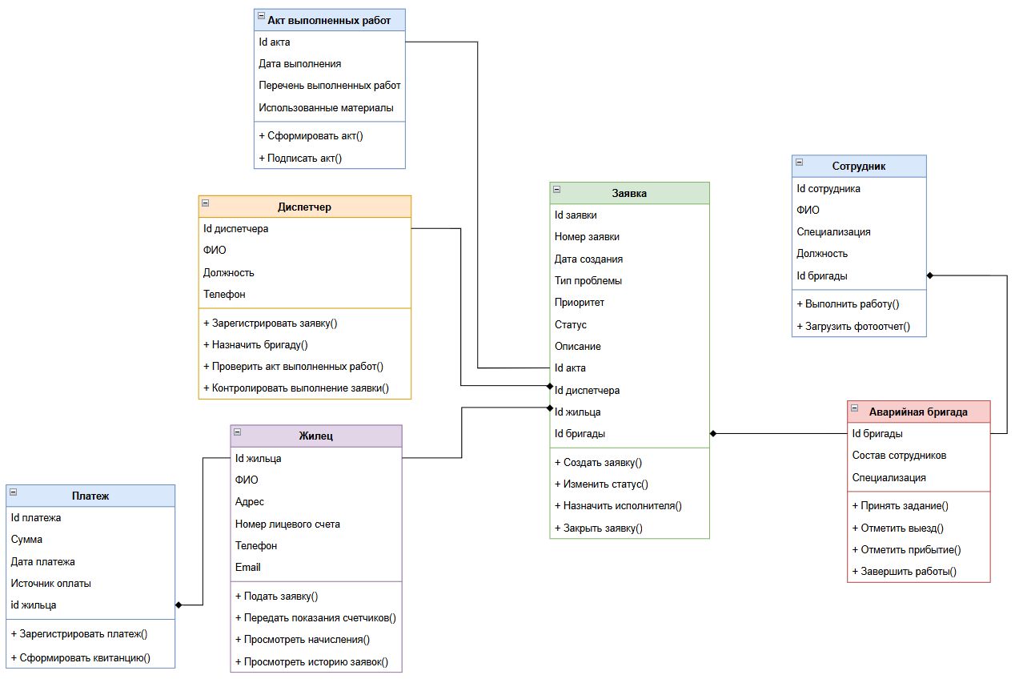
Рисунок 1 – Диаграмма классов
3. Описание для построения диаграммы вариантов использования (Use Case)
В рамках ИС УК ЖКХ «Солнышко» рассматривается взаимодействие пользователей и внешних участников при обработке заявок и ведении учёта. Система предназначена для автоматизации работы АДС, обработки обращений жильцов и контроля выполнения работ.
В системе выделяются следующие акторы: жилец, диспетчер, аварийная бригада, бухгалтерия и ИС «Солнышко».
Жилец является основным пользователем системы и взаимодействует с ней через личный кабинет. Для начала работы пользователь выполняет вход в систему. После успешной авторизации жилец получает доступ к функционалу системы. Он может подать заявку, указав описание возникшей проблемы. После отправки заявка регистрируется в системе и передаётся на обработку. Жилец имеет возможность отслеживать статус выполнения заявки и просматривать историю ранее созданных обращений.
Диспетчер АДС отвечает за обработку заявок. После поступления заявки диспетчер регистрирует её в системе, анализирует полученную информацию и определяет приоритет выполнения. Далее он назначает АБ для выполнения работ и осуществляет контроль выполнения заявки. После завершения работ диспетчер проверяет результат и закрывает заявку. Также диспетчер имеет возможность просматривать список всех заявок.
АБ выполняет работы по устранению неисправностей. После назначения бригада получает задание, просматривает информацию о заявке и выезжает на объект. В процессе выполнения фиксируются основные этапы работ, такие как выезд и прибытие. После завершения работ бригада загружает отчёт о выполненных работах и отмечает задачу как выполненную.
Бухгалтерия взаимодействует с ИС «Солнышко» для ведения финансового учёта. С помощью системы бухгалтерия осуществляет просмотр начислений по счетам, учитывает поступающие платежи от жильцов, а также формирует финансовую отчётность на основании имеющихся данных.
ИС «Солнышко» обеспечивает обмен данными между различными подсистемами, включая передачу информации о заявках, выполненных работах и начислениях в бухгалтерию.
В системе используются отношения включения и расширения. Связь типа «include» применяется в случаях, когда один вариант использования является обязательной частью другого. Так, подача заявки включает регистрацию заявки, отслеживание заявки включает просмотр данных заявки, обработка заявки включает определение приоритета, а закрытие заявки включает передачу данных в бухгалтерию. Связь типа «extend» используется для описания дополнительных сценариев, например, возврат заявки на доработку расширяет контроль выполнения.
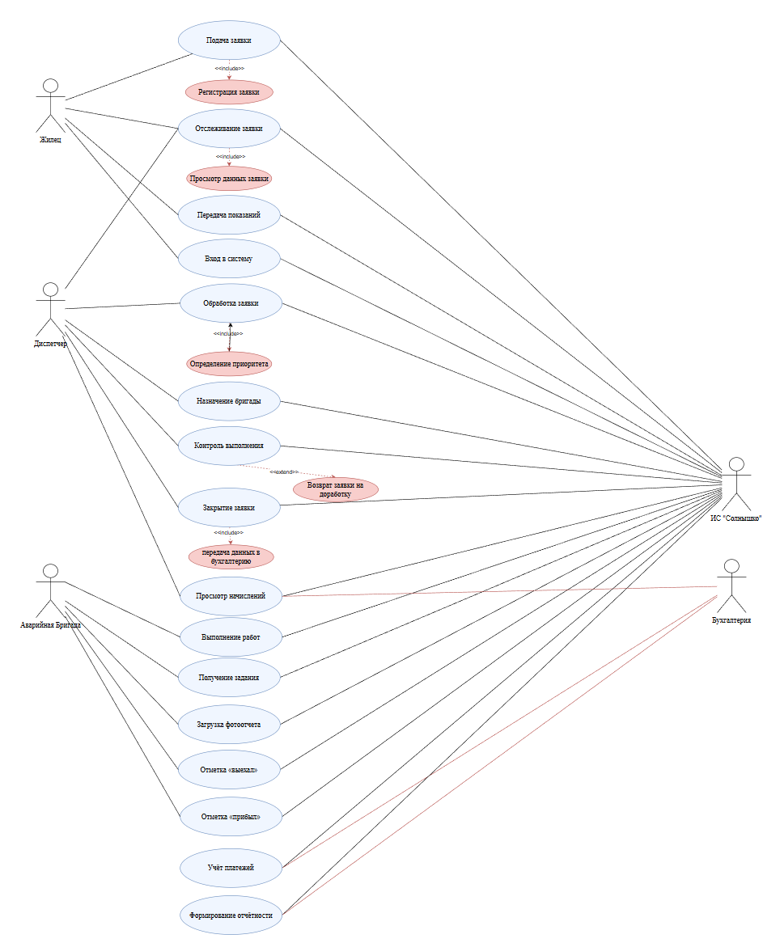
Рисунок 2 – Диаграмма вариантов использования
4. Описание для построения диаграммы деятельности (Activity Diagram)
Рассмотрим бизнес-процесс обработки заявки жителя в информационной системе управляющей компании ЖКХ «Солнышко».
Процесс начинается с того, что жилец открывает страницу входа в личный кабинет. Далее система проверяет, зарегистрирован ли пользователь. Если пользователь уже зарегистрирован, он вводит логин (телефон или email) и пароль, после чего нажимает кнопку «Войти» и выполняет авторизацию в личном кабинете.
Если пользователь не зарегистрирован, он нажимает кнопку «Регистрация» и заполняет форму, указывая адрес, лицевой счёт, ФИО, телефон и email. После этого пользователь придумывает и подтверждает пароль, а затем подтверждает регистрацию через ссылку из письма или SMS. После подтверждения выполняется авторизация в личном кабинете.
После входа в систему жилец выбирает необходимое действие. Возможны несколько вариантов работы с системой.
Первый вариант – передача показаний счётчиков. Пользователь переходит в раздел «Счётчики», вводит текущие показания и нажимает кнопку «Передать». После отправки система выдает подтверждение о принятии показаний, и процесс завершается.
Второй вариант – просмотр платежей. Жилец переходит в раздел «Платежи и начисления», выбирает расчетный период и просматривает детализацию начислений и оплат. После просмотра информации процесс завершается.
Третий вариант – подача заявки в аварийно-диспетчерскую службу (АДС). Жилец переходит в раздел «Заявки в АДС», создает новую заявку, описывает проблему и отправляет ее в систему.
После отправки заявки она поступает диспетчеру АДС. Диспетчер получает новую заявку, регистрирует ее в системе, после чего определяет приоритет обращения. Далее диспетчер назначает аварийную бригаду, ответственную за выполнение работ, и контролирует выполнение заявки.
Аварийная бригада получает задание от диспетчера, просматривает информацию о заявке и выезжает на объект. В системе фиксируется отметка о выезде, затем после прибытия на место создается отметка о прибытии. Бригада выполняет необходимые ремонтные работы, после чего загружает фотоотчет и отмечает задачу как завершенную.
После завершения работ информация возвращается диспетчеру. Диспетчер получает акт выполненных работ и выполняет проверку акта.
Если акт содержит ошибки или требуется дополнительная работа, заявка возвращается бригаде на доработку, и цикл выполнения повторяется.
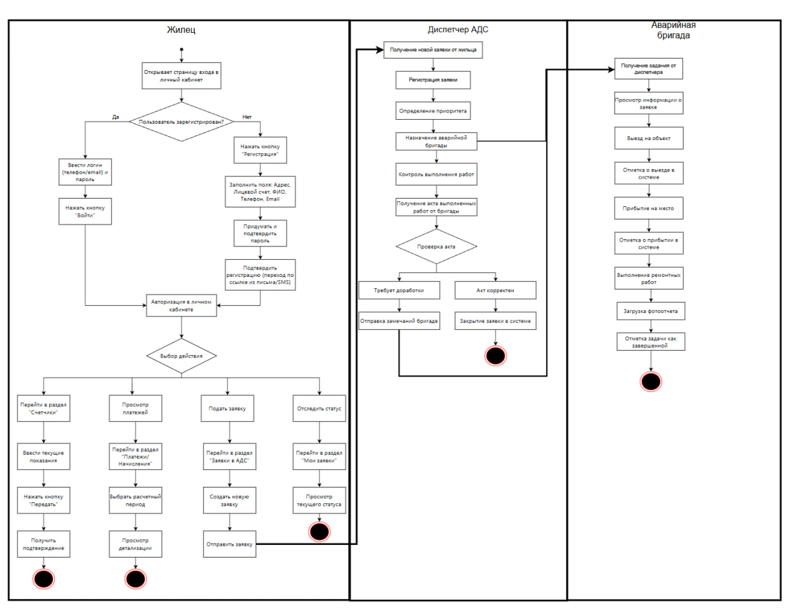
Если акт корректен, диспетчер закрывает заявку в системе, после чего процесс обработки обращения считается завершенным.
Изображение 3 – Диаграмма деятельности

